Урок 7. Эффект объема
В этом уроке: • метод «выдавливания» для получения объёмных изображений;
• закраска боковых поверхностей;
• эффект подсветки;
• вращение объёмных изображений.
Эффект объёма в CorelDRAW создаётся методом «выдавливания». Для этого достаточно создать плоский объект и с помощью инструмента Интерактивное вытягивание превратить его в перспективное изображение.
Эффект объема можно применять к объединенным и формированным объектам, однако использование этого эффекта для группы недопустимо.
Люди воспринимают окружающий мир в перспективе: чем дальше объекты удаляются от зрителя, тем они становятся меньше. При этом образы параллельных прямых, уходящих в «бесконечность», могут пересекаться. Точка пересечения таких прямых называется точкой схода.
При построении перспективы с помощью инструмента Интерактивное вытягивание пользователю предоставляется возможность определять положение точки схода.
Задание 1. Создать перспективное изображение куба с отверстием.
- Нарисовать квадрат в любом месте страницы.
- Создать еще один квадрат поменьше в любом месте страницы.
- Повернуть малый квадрат на 45 градусов.
- Выделить оба квадрата.
- Выровнять оба квадрата по центру страницы.
- Выполнить команду Упорядочить/Объединить для создания объекта с отверстием.
- Залить полученный объект светло-серым цветом.
- Выбрать инструмент Интерактивное вытягивание.
После этого на панели свойств отобразятся средства настройки эффекта вытягивания (рис. 1).
Рис.1. Элементы панели свойств эффекта вытягивания
- Установить курсор мыши на квадрат с отверстием.
- Нажать кнопку мыши.
- Переместить курсор мыши при нажатой кнопке вверх и вправо.
На рабочем листе появится символ X, который обозначает положение точки схода. Перечеркнутый квадратик показывает центр исходного объекта.
- Отпустить кнопку мыши.
В результате перемещения прямоугольника, расположенного перпендикулярно направлению вытягивания, можно изменять глубину вытягивания.
- Отрегулировать глубину, вытягивания.
Замечание. Открывающийся список панели свойств содержит 4 типа перспективных и 2 типа параллельных проекций. Как правило, перспективные изображения создаются в режиме Назад с уменьшением. Именно так мы воспринимаем мир. Так как у параллельных проекций передняя и задняя плоскости имеют одинаковый размер, то они чаще всего используются только в инженерной графике и реже - для художественных целей. Поэтому для создания эффекта объёма в дальнейшем будем использовать перспективную проекцию Назад с уменьшением. Хотя и с остальными типами проекций можно провести эксперименты.
Задание 2. Создать эффект тени для перспективы (рис 1).
- Создать перспективу для куба с. отверстием.
- Выделить полученный объект инструментом Интерактивное Вытягивание.
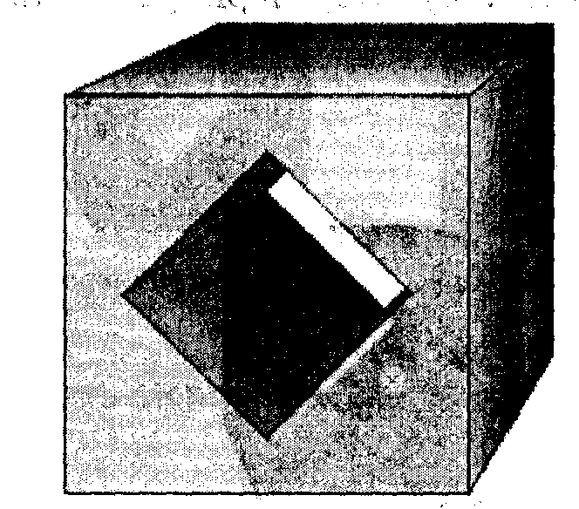
Рис. 1. Эффект тени для куба с отверстием
- Щелкнуть на пиктограмме Цвет на панели свойств.
Откроется окно.
В окнах присутствуют три базовых опции раскрашивания поверхностей выдавливания. Установкой по умолчанию является Использовать заливку объекта. Этот режим означает, что заливка поверхностей выдавливания совпадает с заливкой объекта. Режим Использовать сплошной цвет предоставляет возможность выбора однотонной заливки для поверхностей выдавливания. Когда применяется режим Использовать добавление тени, CorelDRAW создает двухцветную градиентную заливку для каждой поверхности выдавливания.
- Выбрать режим Использовать добавление тени.
- Выбрать переход цветов с помощью установок Из и В (из серого цвета в черный).
На поверхностях выдавливания появится цветовой переход.
Задание 3. Создать эффект подсветки для перспективного изображения объекта.
- Создать перспективное изображение объекта.
- Выделить перспективу инструментом Интерактивное Вытягивание.
- Щелкнуть на пиктограмме Освещение на панели свойств.
Откроется окно.
- Выбрать источник света, щелкнув на одном из трех «выключателей», расположенных слева (можно выбрать несколько источников света).
В окне появится шар, который символизирует объект в пространстве. В узлах сетки, ограничивающей этот шар, могут располагаться источники света. Выбранный источник света размещается в правом верхнем углу сетки.
- Если необходимо, изменить положение источника света (отбуксировать его в другой узел сетки).
- Отрегулировать яркость активного источника света ползунком Интенсивность
Вернемся снова к точкам схода. Рассмотрим рисунок 2. Хотя все составляющие этого сложного объекта (два параллелепипеда и цилиндр) подсвечены по-разному, они имеют определённую пространственную взаимосвязь, а именно, общую точку схода (ТС). CorelDRAW предлагает четыре режима для работы с ТС:
- Привязка TC к объекту
- Привязка ТС к странице
- Копировать точку схода из
- Общая точка схода.
Если установлен режим Привязка TC к объекту, перспектива не изменяется при перемещении в любое место рабочего поля.

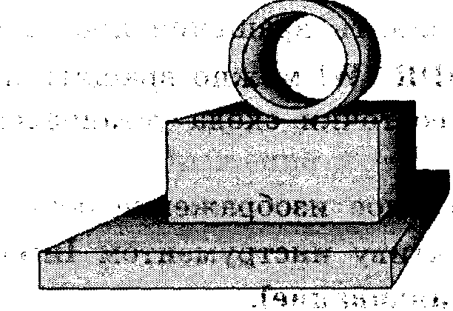
Рир.2. Перспективное изображение объекта, состоящего из двух параллелепипедов и цилиндра
При установке режима Привязка ТС к странице перспективное изображение меняется при перемещении до рабочему полю.
Режим Копировать точку схода из позволяет копировать TC у ранее построенных объектов.
Режим Общая точка схода устанавливает связь между точками схода нескольких перспектив. Изменение положения точки схода на одной из перспектив приводит к автоматическому изменению всех других перспектив, привязанных к этой точке.
Задание 4. .Создать объект, изображенный на рисунке 2.
- Создать параллелепипед, расположенный в основании объекта.
- Разместить на основании объекта еще один параллелепипед.
- В открывающемся списке на панели свойств выбрать режим Копировать TC из.
Курсор примет форму стрелки со знаком вопроса.
- Щелкнуть на параллелепипеде в основании объекта. Теперь оба параллелепипеда имеют одинаковую точку схода.
- Создать цилиндр.
- Скопировать точку схода параллелепипеда для цилиндра.
Задание 5. Выполнить вращение проекции.
Замечание. В CorelDRAW можно вращать перспективу только в том случае, если для ее точки схода установлен режим Привязка TC к объекту.
- Создать перспективное изображение объекта.
- Выделить перспективу инструментом Интерактивное Вытягивание.
На объекте появятся стрелка, обозначение точки схода и движок глубины выдавливания.
- Щёлкнуть на объекте еще раз.
Вокруг объекта появятся пунктирное изображение окружности.
- Установить курсор за пределами окружности. Курсор примет форму двуглавой стрелки в виде окружности.
- Перемещать курсор по окружности.
Объект будет поворачиваться в направлении выдавливания.
- Поместить курсор внутрь окружности.
Изображение курсора примет форму двух эллипсов.
- Перемещать курсор вверх/вниз, вправо/влево.
Объект будет перемещаться относительно своего центра в двух плоскостях.
Замечание. После вращения проекции нельзя изменить положение точки схода.
Упражнение 1
Создать перспективное изображение монитора и системного блока (рис. 3).
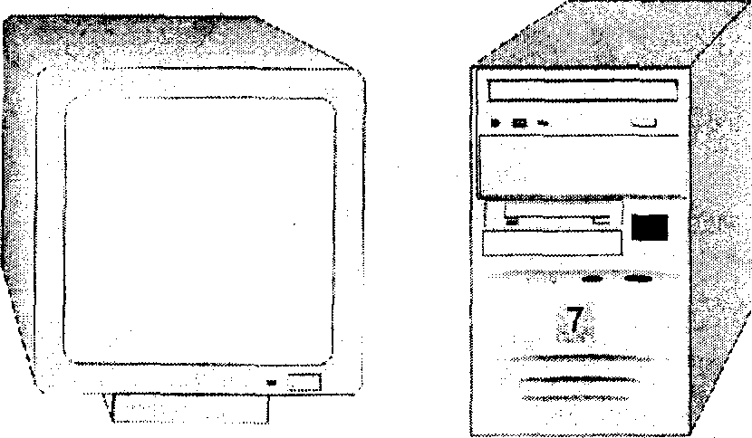
Рис. 3. Перспективное изображение монитора и системного блока
Упражнение 2
Создать объекты, изображённые на рис. 4.
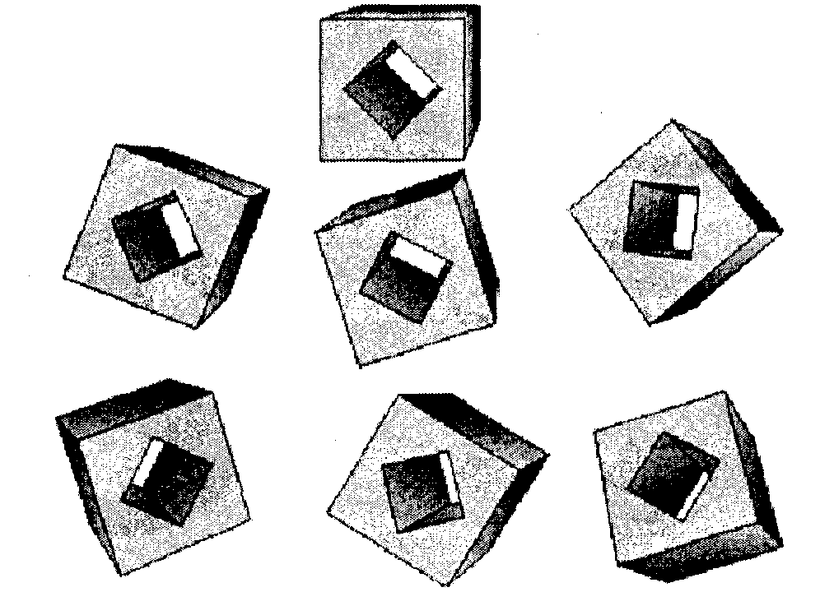
Рис. 4. Эффект землетрясения для кубиков
Упражнение 3
Создать объекты, изображённые на рис. 5.
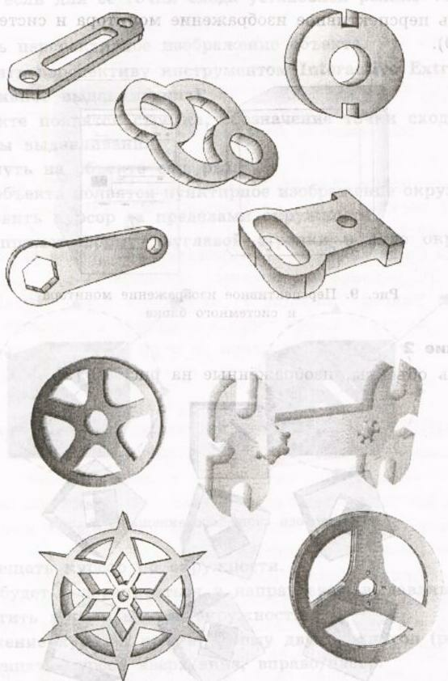
Рис. 5. Детали
Указание. Сначала создать плоские изображения, используя различные методы объединения объектов. Только после этого применить эффект объёма.

